**«Хенкель» підтримує ініціативу «Дитинство без війни», спрямовану на допомогу 2700 українським дітям, позбавленим батьківського піклування**

Компанія «Хенкель» в Україні надала 1 764 000 грн на реалізацію ініціативи «[Дитинство без війни](https://uakids.com.ua)», яка допомагає евакуації дітей-сиріт з України та їхньому проживанню у Туреччині.

Цей благодійний внесок «Хенкель» переказала Благодійному фонду Руслана Шостака, який започаткував гуманітарну місію з евакуації, розміщення, проживання, лікування та навчання українських дітей-сиріт у Туреччині.

«*Допомога людям, а особливо дітям, для подолання викликів війни — це найпочесніша із гуманітарних місій для «Хенкель» в Україні. Це наш внесок у збереження майбутніх поколінь нашої країни. Це наша щира допомога найбільш беззахисним жертвам війни — діткам-сиротам*», — прокоментувала підтримку ініціативи Олена Євремова-Курсік, президент «Хенкель» в Україні.

«Ми вдячні компанії «Хенкель» від імені дітей, яким допоміг цей внесок, та Благодійного фонду Руслана Шостака. Спільними зусиллями ми захищаємо найбільш беззахисних маленьких українців від війни та даруємо надію на продовження життя для цілого покоління», — сказала на знак вдячності за внесок «Хенкель» Наталя Масло, директор БФ Руслана Шостака.

З початку повномасштабного російського вторгнення ініціатива Благодійного фонду Руслана Шостака «Дитинство без війни» охопила вже понад 2700 українських дітей без батьківського піклування.

За участь у гуманітарних ініціативах з підтримки дітей-сиріт компанію «Хенкель» в Україні відзначили подякою під час зустрічі «Форми державно-приватної співпраці у питаннях сирітства в Україні», в якій взяли участь громадські активісти та представники гуманітарних об’єднань і фондів, благодійники, урядовці та законодавці.

Від початку повномасштабного російського вторгнення компанія «Хенкель» в Україні сфокусувалася на підтримці гуманітарних проєктів для своїх співробітників і членів їхніх сімей, для всіх українців, які постраждали від війни та її наслідків.

Загальний внесок міжнародної компанії Henkel, Фонду імені засновника компанії Фріці Хенкеля та українського бізнесу «Хенкель» в проєкти гуманітарної й економічної підтримки для України [сягає](https://www.henkel.ua/company/local-presence/solidarity-program) 6 мільйонів євро.

У квітні 2022 року Henkel став однією із перших міжнародних компаній, що ухвалили рішення припинити бізнес на російському ринку. Після інтенсивної роботи для досягнення цього результату в квітні 2023 року була укладена угода з продажу російського бізнесу, яка дозволила Henkel стати однією з перших міжнародних компаній у своєму бізнес-сегменті, котра припинила діяльність на російському ринку. Такі дії підтверджують послідовність Henkel і рішучість компанії у виконанні взятих на себе зобов’язань.

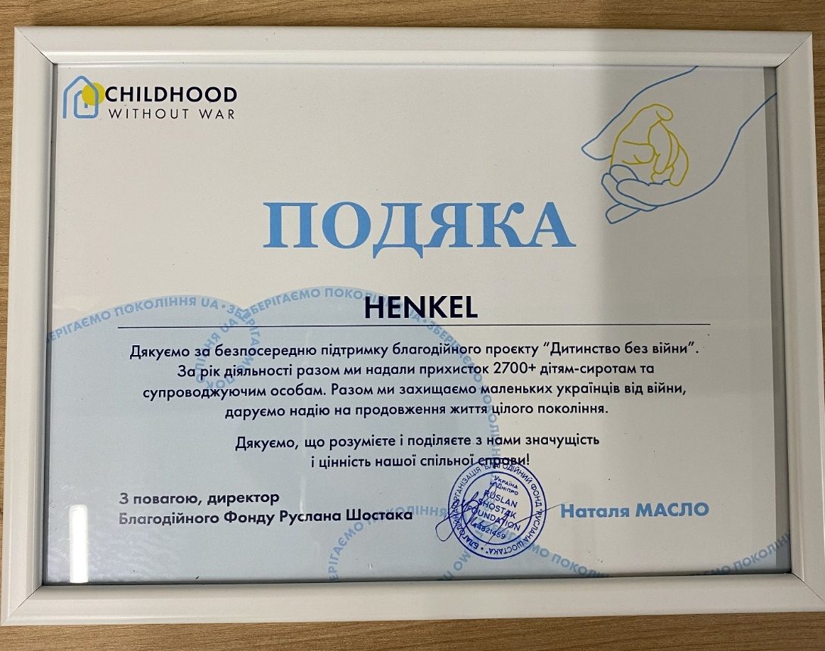

Про компанію «Хенкель»

Завдяки своїм брендам, інноваціям і технологіям компанія «Хенкель» займає провідні позиції на світовому ринку промислових і споживчих товарів. Бізнес-підрозділ «Клейові технології» є світовим лідером на ринку клеїв, герметиків і функціональних покриттів. Завдяки підрозділу «Споживчі бренди» компанія лідирує на багатьох ринках і в багатьох категоріях по всьому світу, особливо у сфері догляду за волоссям, прання та догляду за оселею. Loctite, Persil і Schwarzkopf є трьома провідними брендами компанії. У 2022 фінансовому році «Хенкель» відзвітувала про обсяг продажів на суму понад 22 млрд євро та скоригований операційний прибуток на суму близько 2,3 млрд євро. Привілейовані акції «Хенкель» входять до фондового індексу Німеччини DAX. Сталий розвиток – це давня традиція у «Хенкель», компанія має чітку стратегію сталого розвитку з конкретними цілями. Компанію «Хенкель» було засновано в 1876 році. Станом натепер у ній працює понад 50 000 співробітників по всьому світу, об’єднаних сильною корпоративною культурою, спільними цінностями та спільною метою: «Pioneers at heart for the good of generations». Більше інформації на сайті www.henkel.com.

За додатковою інформацією, будь ласка, звертайтеся до:

|  |  |
| --- | --- |
| Олени Андрощук,  керівника відділу корпоративних комунікацій компанії «Хенкель» в Україні  «Хенкель Україна»  Тел.: +38 050 389 83 45  Факс: +38 044 247 51 00  e-mail: [elena.androschuk@henkel.com](mailto:elena.androschuk@henkel.com) | Олени Хмари,  керівника PR-проєктів  Агенція «PR-Service»  Тел./факс: +38 044 501 32 44  Моб. тел.: +38 050 382 82 74  e-mail: [a.khmara@pr-service.com.ua](mailto:a.khmara@pr-service.com.ua) |